Занятие 2:

Преподаватель: Сергей Гусев

Работа с требованиями и приоритетами
(введение в профессию и систем дизайн)

Зачем это все?

- Нет ТЗ, получаем не понятно что
- Можно сделать не то, что ожидал заказчик
- Не проработаны не функциональные требования
- Можно не успеть сделать приоритетный функционал
- Чтобы лучше понимать масштаб проекта и лучше распределить нагрузку
- Никто не понимает получилось то что нужно или нет
- Не можем составить план реализации и тестирования
- Умение выражать требования текстом(повышает понимание)
- ЕЩЕ было ...
- ЕЩЕ было ...
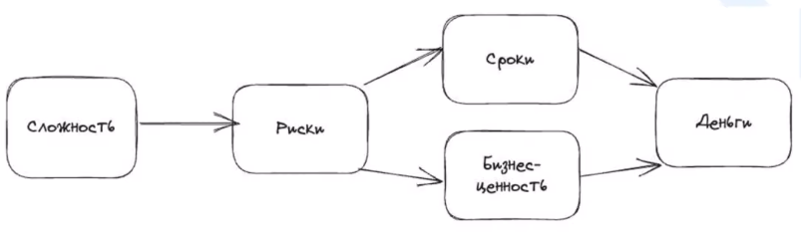
Чем сложнее задача, тем сложнее инструменты

Система управления контентом (CMS) - это компьютерное программное обеспечение для создания веб-страницы. Он используется для публикации, добавления, простой замены и управления цифровым контентом – дизайном, текстом и графикой. Он предоставляет интерфейс для работы с контентом, обрабатывая как back end, так и front end части веб-сайта для изменения процессов без технических знаний или опыта. Это удобный вариант для тех, кто технически не оснащён создавать контент или веб-сайт, не вникая в код. Например, для записи или обновления страницы. Платформы CMS предоставляют множество готовых шаблонов для создания простой, но хорошо оформленной страницы. Шаблоны визуализируют будущие веб-сайты. Таким образом, они могут быть использованы в качестве отправной точки для малого бизнеса.

Путь фичи:

- Исследование (анализ рынка — зачем, насколько прибыльно, для кого и т.д)
- Приоритизация/ Скоринг
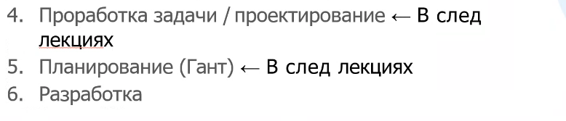
- Составление функциональный требований [ФТ] / НФТ (не ФТ)

Декомпозиция:

На основе макетов
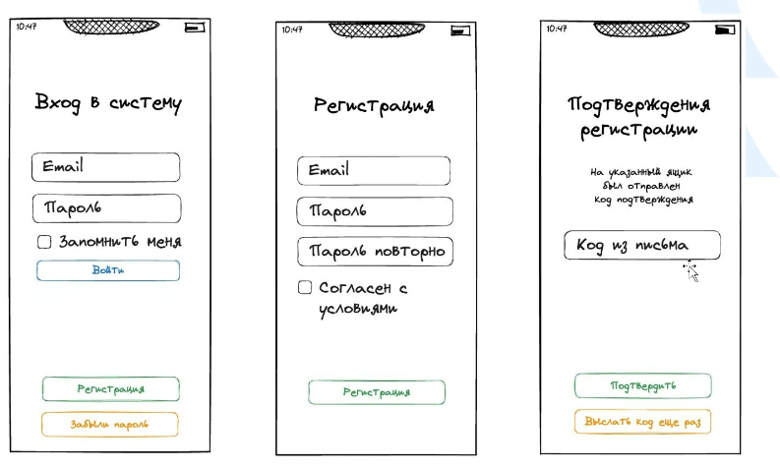
Кроме фронта тут бек + хранение данных
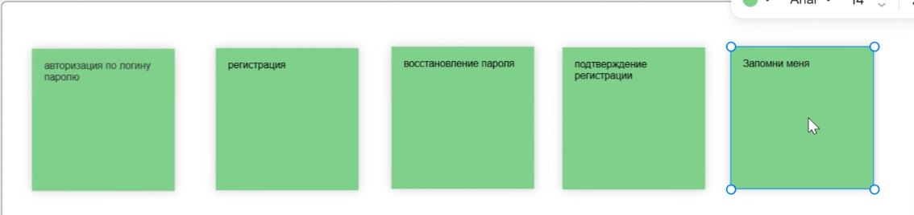

ЭПИК — проект или один большой раздел функциональности (в проекте)

Установим виды приоритизации?

Авторизация — must have
Регистрация — should have
Восстановление пароля — could have
Подтверждение регистрации - could have
Запомни меня — Would not have

Виды приоритизации / RICE
— нужен при выборе одинаково приоритизированных фичей

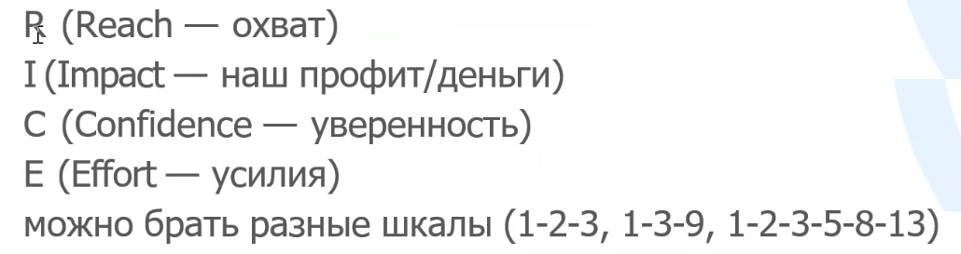
R — то сколько людей мы охватим (считают аналитики)
I — то сколько мы заработаем
C — (считают аналитики)
E — (вычисляются на основе других фичей)

Формула итоговой оценки:


Виды приоритизации/ MoSCoW:

используется для планирования, что сначало лучше сделать, а потом что лучше сделать

для определения, что первым делаем, а что потом
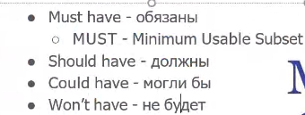

Приоритеты могут меняться от многих факторов(например: желание клиента )


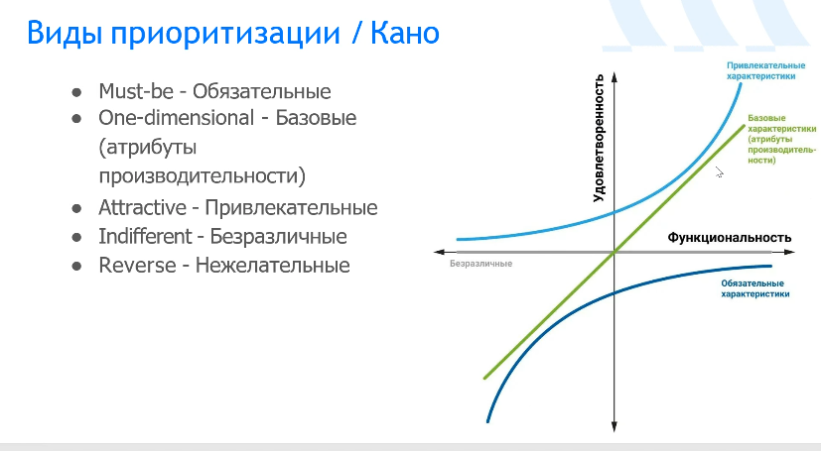

(35 минута повторно послушать)

Используем когда сложно определить какой приоритет

Кано -

Что такое функциональные требования (FR) — то что делает система для выполнения БЗ
(Это то что человек запрашивает от нашей программы)

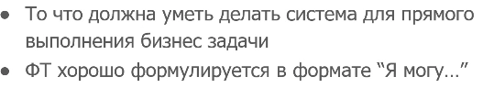

Я как пользователь могу … (добавить)

Что такое НФТ (NFR)
(Это то что наша программа просит от пользователя)
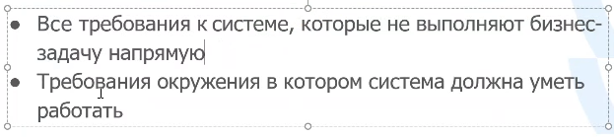
(требование к системе, которые не выполняют бизнес задачу)
(требования окружения — то что окружает нас и зависит не от нас)
(удобство, доступность ...)

НФТ — это видимо дополнение к ФТ

БЫВАЕТ СЛОЖНО ПОНЯТЬ ЭТО ФТ или НФТ: показ рекламы ВК

Правила приоритезации и декомпозиции

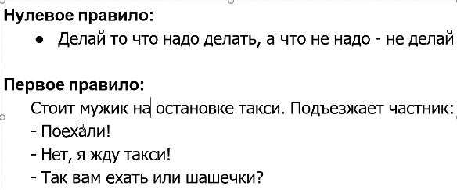
т. е.
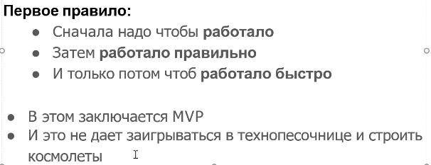



Чем более декомпозирована, т. е. чем мельче задача, тем лучше

Декомпозиция и выявление сущностей для STEAM

- Разобрали сущности, потом скомпоновали их в крупные блоки, далее у сущности рассмотрети ФТ и НФТ, далее использовали КАНО для выделения важности ФТ и НФТ

1 час 15 минут — что-то про ДЗ говорят

Командное ДЗ:
3 - розовые карточки
10 - желтых карточек оценить по RICE
Далее
и потом 2 -3 карточки расписать по ФТ и НФТ (всеми 3-мя методами)

Создать доску на 1 команду

